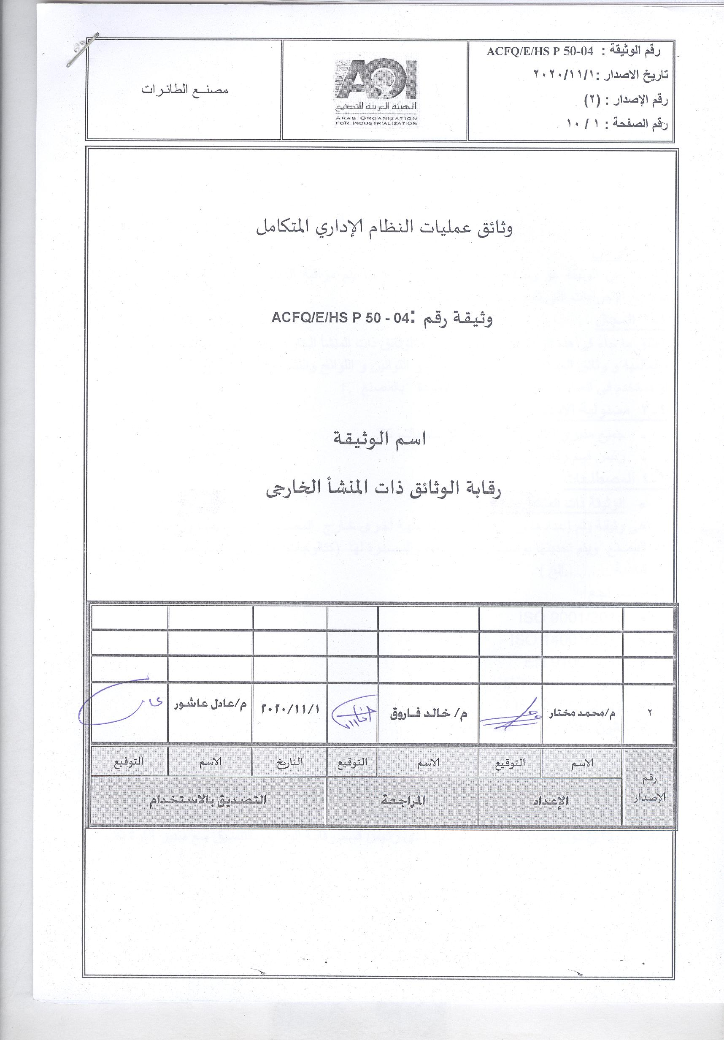1- عــــــــــــــــام
1-1 الغرض
الغرض من الوثيقة هو وصف العمليات التى من خلالها يتم مراقبة الوثائق ذات المنشأ الخارجى وأيضا توضيح الإجراءات التى تتبع لتنفيذ هذه العمليات .
1-2 المجال
ينطبق ما جاء فى هذه الوثيقة على عمليات رقابة الوثائق ذات المنشأ الخارجي مثل المواصفات القياسية المحلية والعالمية و وثائق العملاء و كتالوجات المعدات و القوانين و اللوائح والتشريعات ……الخ والتى تعتبر مرجع أو تستخدم فى العمل والتطبيق لنظام إدارة الجودة بالمصنع .
1-3 مسئولية الاستخدام
- جميع مديري الإدارات ورؤساء الأقسام بالشركة.
- رئيس قسم رقابة الوثائق والبيانات .
1-4 المصطلحات
- الوثيقة ذات المنشأ الخارجى :
هى وثيقة يتم إعدادها وإصدارها بواسطة جهة أخرى خارج المصنع ويتم تطبيقها ورقابتها بواسطة المصنع ويتم تحديثها بواسطة الجهة المعدة والمصدرة لها (كتالوجات – قوانين- تشريعات – مواصفات قياسية ..........الخ ) .
1-5 المراجع
- ISO 9001/2015
- ISO 14001/2015
- EN 9100/2018
- IATF 16949/2016
- ISO45001/2018
- قانون العمل رقم 12 لسنة 2003

1-6 مسئولية الحفظ والتسجيل
تحفظ النسخة الاصلية الالكترونية والورقية من هذه الوثيقة لدى مراقب الوثائق ويتم تحميل النسخة الأصلية Electronic Library/ ISO Resources Share Point) ) الالكترونية لتكون جاهزة للقراءة فقط للمعنيين بها وتكون مسؤولية تأمين الوثائق لدى رئيس قسم رقابة الوثائق بالتنسيق مع مدير إدارة نظم المعلومات.

2- الإجــــــراءات
2-1 تعريف وتسلسل التنفيذ للعمليات وطبيعة العلاقة بينها
المخطط التدفقى التالى يوضح العمليات الرئيسية لرقابة الوثائق ذات المنشأ الخارجى وتسلسل التنفيذ لهذه العمليات وطبيعة العلاقات بينها .
بداية
1

تحديد الإحتياج لاستخدام وثيقة ذات منشأ خارجى
2
أنواع الوثائق ذات المنشأ الخارجى

3
رقابة الوثائق ذات المنشأ الخارجى

4
التصرف مع المظاهر البيئية

5
نهاية
5
كود العلاقة | وصف العلاقة
1 | متطلبات المواصفات المرجعية للنظام الإداري للجودة – متطلبات التخطيط والتطبيق والرقابة الفعالة لأداء للنظام الإداري المتكامل – متطلبات التنفيذ للعمليات – السياسات والأهداف للمصنع – الأداء الفعال للأنشطة المختلفة.
2 | أنواع الوثائق ذات المنشأ الخارجى المطلوبة – متطلبات العملاء
3 | رقابة الوثائق ذات المنشأ الخارجى
4 | مصفوفة المسئوليات الخاصة برقابة الوثائق ذات المنشأ الخارجى
5 | التصرف مع المظاهر البيئية

2-2 تحديد الاحتياج إلى استخدام وثائق ذات منشأ خارجى:
2-2-1 مديري الإدارات والمسئولين عن المواقع المختلفة بالمصنع هم المسئولين عن تحديد احتياجاتهم من الوثائق ذات المنشأ الخارجي واللازمة للتنفيذ و الرقابة الفعالة لأداء العمليات التى يشملها نظام إدارة الجودة فى نطاق مسئولياتهم أو يتطلب التطبيق للنظام ويحتم تواجدها :
أ - مجموعة المواصفات القياسية العالمية للنظام الإداري المتكامل.
ب - القوانين والتشريعات واللوائح .
هـ- وثائق العملاء أو الجهات التشريعية .
و- المواصفات العالمية والمحلية الفنية للخامات / المنتجات / عمليات التصنيع
ز- كتالوجات المعدات ... الخ .
2-2-2 تكون مسئولية التسجيل والمراقبة ومتابعة التحديث للوثائق ذات المنشأ الخارجي مع الجهة المصدرة لها وطبقا لمصفوفة المسئوليات المحددة والموضحة فى البند (2-3-8) ويجب أن يتم أولا التسجيل لهذه الوثائق فور ورودها بواسطة المسئول عن رقابة الوثائق والبيانات وذلك على النموذج رقم ن /50/224 والخاص ببيان المواصفات القياسية والمراجع ملحق (3-2).
2-2-3 يقوم رئيس قسم رقابة الوثائق والبيانات وهو المسئول عن المراقبة ومتابعة التحديث لبيان أو قائمة الوثائق ذات المنشأ الخارجي وهو المسئول أيضاً عن إرسال صورة من البيان / القائمة الي مدير ادارة توكيد الجودة وتوزيع نسخ نهائية إلى الجهات المهتمة وتسليمها على نموذج رقم ن 50/215 والخاص بتوزيع وثيقة سارية كما جاء بعملية الاصدار والتعديل للوثائق رقم ACFQ/E/HS P 50-02 .
2-3 رقابة الوثائق ذات المنشأ الخارجى :
2-3-1 يجب أن تحفظ الوثائق ذات المنشأ الخارجى كنسخة أصلية لدى رئيس قسم رقابة الوثائق والبيانات طبقا لما يقرره مدير ادارة توكيد الجودة بالتنسيق مع المديرين المعنيين بالاستخدام .
2-3-2 رئيس قسم رقابة الوثائق والبيانات هو المسئول عن حفظ النسخة الأصلية من الإصدار المحدث من سلسلة المواصفات القياسية وكذلك أي قوانين أو تشريعات أو لوائح تتعلق بمجال العمل والتي هي لازمة للتطبيق الفعال لنظام إدارة الجودة وتسلم صورة مختومة بختم وثيقة مراقبة إلى جميع المديرين المعنيين بالمصنع .
2-3-3 تكون مسئولية المستلم للمواصفة المحافظة عليها فى مكان معروف ويسهل الوصول إليها .
2-3-4 فى حالة الوثائق الفنية مثل الكتالوجات والمواصفات الفنية والقياسية للمنتجات والمواد الأولية والكتب المرجعية فإن مدير الإدارة المعنية أو من يحدده بالتنسيق مع رئيس قسم رقابة الوثائق والبيانات هو المسئول عن مراقبة وحفظ النسخ الأصلية المطبوعة منها.
2-3-5 في حالة الاحتياج إلى نسخة من الوثائق ذات المنشأ الخارجي (بند 2-3-4) يطلب مدير الإدارة المعنية من رئيس قسم رقابة الوثائق والبيانات أن يقوم بتصوير نسخة ورقية من الوثيقة ذات المنشأ الخارجي وتسليمها إلى الشخص المطلوب بعد ختمها بختم وثيقة مراقبة أو اعطاء السماحية له للقراءة فقط للنسخة الالكترونية اذا وجدت.
2-3-6 يقوم السيد مدير عام توكيد الجودة بمخاطبة الجهات المعنية بالتحديثات لتحديد الاجراء المتخذ ( تنفيذ التحديث - ارجاء التحديث) طبقا لحاجة العمل واولوياته على ان يتم التحديث للمواصفة التى تم ارجاء التحديث لها عند الحاجة اليها وقبل العمل بها.

2-3-7 فى حالة قيام الجهة المصدرة للوثيقة ذات المنشأ الخارجى بتعديل الوثيقة على رئيس قسم رقابة الوثائق والبيانات تنفيذ الآتى:
أ- حينما يتم تعديل وثيقة فإنه يتم إستعادة جميع النسخ الموزعة من هذه الوثيقة والتخلص منها عدا النسخة الأصلية التى لدى رئيس قسم رقابة الوثائق والبيانات ويتم ذلك قبل توزيع النسخة الجديدة المعدلة .
ب- النسخة القديمة والتى تم تعديلها يتم الإحتفاظ بها للمعلومية فقط ويتم ختمها بختم وثيقة ملغاة.

2-3-8 مسئوليات متابعة تحديث الوثائق ذات المنشأ الخارجى
يقوم مسؤل الوثائق بالتنسيق مع الجهة المعنية فى شهر ديسمبر من كل عام بمراجعة تحديثات الوثائق الخارجية من خلال شبكة الانترنت و تسجيل نتيجة الاستعراض نموذج متابعة وثائق خارجية رقم ن/50/245 ملحق (3-1) ويتم تسجيل بيان بالمواصفات القياسية والمراجع نموذج ن/50/224 ملحق (3-2).
- الجدول الآتى يحدد ويوضح الشخص/ المسئول / المسئولين عن المتابعة الدورية لتحديث الوثائق ذات المنشأ الخارجى الموضحة والواقعة فى نطاق مسئولياته وفى حالة التعديل لها يقوم بالمتابعة للحصول على الإصدار الحديث منها ورقابته طبقاً للإجراءات الموضحة بهذه الوثيقة .
نوع الوثيقة | جهة الإصدار | المسئول عن المراقبة
المواصفات القياسية للنظام الإداري المتكامل | منظمة الأيزو | مدير ادارة توكيد الجودة /رئيس قسم رقابة الوثائق والبيانات
الكتب والكتالوجات والمواصفات الفنية للمعدات | طبقاً لجهة إصدارها | مدير الصيانة
المواصفات القياسية للمواد / المنتجات / عمليات التصنيع | طبقا للجهة المصدرة | مدير ادارة توكيد الجودة /رئيس قسم رقابة الوثائق والبيانات
قوانين ولوائح العمل | وزارة العمل | رئيس قسم البيئة والسلامة المهنية
المواصفات الواردة بواسطة العملاء | العميل | العميل

2-4 قياس وتحليل العملية :
الجدول الآتى يوضح مؤشرات الأداء المحددة لقياس فاعلية وكفاءة وجودة أداء العمليات التفصيلية بهذه الوثيقة ومسئولية ودورية وكيفية القياس والتحليل لنتائج الأداء لهذه العمليات

اسم العملية | مؤشر الأداء | القيمة القياسية أو المستهدفة % | القائم بالقياس | دورية القياس | كيفية القياس | القائم بتحليل النتائج | لمن يقدم التقرير
رقابة الوثائق ذات المنشأ الخارجي | عدد الوثائق التي تم اصدار جديد لها ولم يتم التحديث لها | ≤ 1 % | المراجعين الداخليين | كل دورة مراجعه | تقارير عدم المطابقات | رئيس قسم رقابة الجودة | مدير الجودة
رقابة الوثائق ذات المنشأ الخارجي | وجود وثائق ذات منشاء خارجي غير مسجلة | 0% | المراجعين الداخليين | كل دورة مراجعه | تقارير عدم المطابقات | رئيس قسم رقابة الجودة | مدير الجودة

2-5 التصرف مع التأثير البيئى والسلامه:
يتم تحديد المظاهر البيئية والسلامه والتقييم لها طبقا لاجراء تـحـديـد وتـقـيـيم مظاهرالـتـأثـيـرالبـيـئـي و السلامه رقم (ACFE/HS P 53-01).
3- المـلاحـق

ملحق (3-1) | متابعة تحديث وثائق خارجيه | نموذج رقم ( ن/ 50/ 245)
ملحق (3-2) | بيان المواصفات القياسيةوالمراجع | نموذج رقم ( ن/ 50/ 224)

4- سجــــل التعـــديـــلات

رقم الإصدار | تاريخ التعديل | التعديل

5- كشــف تــوزيـــع الــوثيقـــــة

رقم النسخة | المستلم | الإدارة
53 | مدير عام توكيد الجودة | الإدارة العامة لتوكيد الجودة
24 | مدير عام النظم  (النسخة الالكترونية على شبكة المصنع)

